Бурыкина Елена Александровна
учитель английского языка
МОБУГ №2 им. И. С. Колесникова г. Новокубанска
г. Новокубанск, Краснодарский край

Патриотическое воспитание обучающихся
на уроках английского языка и во внеурочной деятельности

Аннотация. В статье рассматривается вопрос важности патриотического воспитания обучающихся на уроках английского языка и во внеурочной деятельности, а также приводятся положительные примеры форм и методов работы по реализации ФГОС второго поколения.

Ключевые слова: патриотическое воспитание, формирование гражданской позиции, проектная и научно-исследовательская деятельность, современные образовательные технологии.

Мы должны строить своё будущее на прочном фундаменте. И такой фундамент – это патриотизм. Мы, как бы долго ни обсуждали, что может быть фундаментом, прочным моральным основанием для нашей страны, ничего другого всё равно не придумаем. Это уважение к своей истории и традициям, духовным ценностям наших народов, нашей тысячелетней культуре и уникальному опыту сосуществования сотен народов и языков на территории России.
В. В. Путин

По словам известного русского публициста и историка М.Меньшикова, «будущее есть только у того государства, молодое поколение которого выбирает патриотизм». Важность формирования у детей любви к Родине, к своей малой Родине, интереса к ее истории, языку, культуре, на мой взгляд, очевидна. Важную роль в патриотическом воспитании и становлении человека играет школа.
Известно, что каждый учебный предмет развивает своим содержанием, но среди множества учебных дисциплин английский язык занимает особое место. Преподавание английского языка дает учителю широкие возможности по воспитанию гражданственности и патриотизма. В первую очередь этому способствует коммуникативная направленность предмета, его обращенность к изучению быта, обычаев, традиций и языка другого народа. Не случайно во ФГОС второго поколения наряду с метапредметными и предметными результатами освоения образовательной программы большое внимание уделяется личностным результатам, таким как «воспитание российской гражданской идентичности: патриотизма, любви и уважения к Отечеству, чувства гордости за свою Родину, прошлое и настоящее многонационального народа России; осознание своей этнической принадлежности, знание истории, языка, культуры своего народа, своего края, основ культурного наследия народов России и человечества; усвоение традиционных ценностей многонационального российского общества; воспитание чувства долга перед Родиной».
Наряду с ознакомлением с реалиями англоязычных стран мы изучаем государственные символы, историю, географию, культуру Российской Федерации средствами иностранного языка. Народная культура (традиции, обычаи, обряды, фольклор и т.п.) воспринимается большой частью молодежи как анахронизм. Между тем именно этническая культура является основным звеном социокультурной преемственности. В силу этого без этнокультурной самоидентификации невозможно формирование и развитие у подрастающего поколения глубоких позитивных чувств к истории, традициям своего народа и, в конечном счете, истинной любви к Отечеству. Нравственные и исторические начала неразделимы. Следовательно, формируя историческое сознание, мы одновременно укрепляем нравственные идеалы, патриотические чувства учащихся и любовь к нашей Родине.
Принцип диалога культур – вот то, что лежит в основе преподавания английского языка в современной общеобразовательной школе, и то, чем я руководствуюсь в моей педагогической деятельности как на уроках английского языка, так и во внеурочное время, так как воспитание патриотизма представляет собой целенаправленный процесс включения учащихся в различные виды не только учебной, но и внеурочной деятельности.
Так, например, в январе 2023 года, в канун 80-летия освобождения Новокубанского района от фашистов, в 7-ых классах я провела несколько тематических уроков-конференций, посвященных этому событию. Мои ученики проделали огромную работу при подготовке к этим урокам, найдя информацию о наших земляках-Героях СССР, изучив материалы районного краеведческого музея о ходе боев в процессе освобождения Краснодарского края и Новокубанского района в частности, а также представив результаты своей работы в виде буклетов и презентаций на английском языке. Мы обсудили «Кубанскую Хатынь» – Михизееву Поляну, узнали больше о личности и подвиге Ивана Степановича Колесникова, имя которого носит наша гимназия, а также об остальных новокубанцах-Героях СССР, в честь которых в городском парке создана Аллея Славы.
В 2020 году, в канун 75-летия Победы в Великой Отечественной войне, с учащимися 10-ых классов я провела урок в форме пресс-конференции, посвященный этой теме. В ходе урока ученики рассказали о роли Великобритании и США и их помощи СССР в борьбе с фашистами, узнали о программе ленд-лиза, а также создали серию презентаций на английском языке об основных сражениях советского народа в ходе Великой Отечественной войны. Кроме того, в ходе обсуждения были затронуты такие важные и острые для сегодняшнего дня вопросы, как переписывание истории западными странами, ежедневное искажение исторической правды в зарубежных СМИ и попытки очернить подвиг советского народа в годы Великой Отечественной войны.
В 9-ых классах в 2020 году на уроке-дискуссии (Приложение 1. Технологическая карта урока) мы также обсудили основные сражения Великой Отечественной войны, поговорили о героях Великой Отечественной войны, подробно изучив их биографию и заслуги перед Родиной, а также (после тематического аудирования) все вместе спели на английском языке известную песню военных лет «Катюша». Вся эта работа вызвала большой интерес учащихся и, на мой взгляд, сыграла определенную роль в развитии чувства патриотизма, так по итогу был сделан главный вывод: очень важно помнить о том, какой ценой досталась Победа, нельзя забывать историю своих предков, надо гордиться их победами и достижениями и продолжать их славные начинания.
Стоит отметить, что использование краеведческого материала играет важную роль в воспитании патриотизма, так как это приближает иноязычную коммуникацию к личному опыту учащихся, позволяет им оперировать в учебной беседе теми фактами и сведениями, с которыми они сталкиваются в повседневной жизни. История Краснодарского края в годы Великой Отечественной войны – неисчерпаемый источник для такой работы. Как показала практика, использование элементов краеведения на уроке повышает мотивацию к обучению, делая урок интереснее и «жизненнее», улучшается качество обучения.
Если же говорить о внеурочной деятельности по английскому языку, то следует отметить, что особенности предмета «английский язык» дают просто огромное поле для деятельности, в том числе и интеграцию с другими предметами.
В рамках работы школьного научно-исследовательского общества «Эрудит» мои ученики активно занимаются проектной и научно-исследовательской деятельностью.
Одним из социально-значимых метапредметных проектов стал групповой проект моих учеников под названием «The Great Patriotic War in the history of my town and family» – научно-исследовательский проект по истории на иностранном языке «Великая Отечественная война в истории моего города и моей семьи», основной целью которого было расширение знаний о Новокубанске в годы Великой Отечественной войны, а также сбор материалов об участии в Великой Отечественной войне родственников и земляков для составления своеобразной книги очерков.
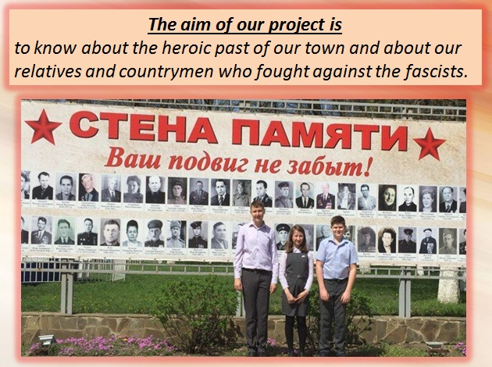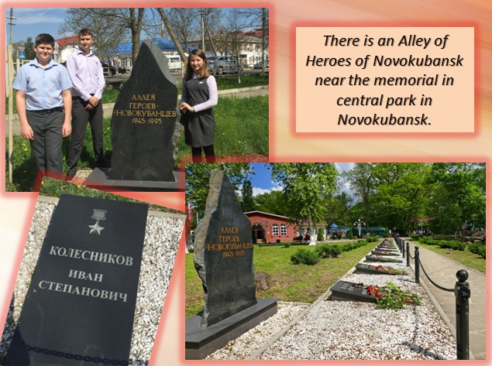
Девизом всего проекта были слова Михаила Ломоносова: «Народ, незнающий своего прошлого, не достоин будущего».
В работе мои ученики использовали воспоминания очевидцев Великой Отечественной войны, семейные архивы, материалы школьного и районного краеведческого музеев. Также обучающиеся посетили нескольких ветеранов нашего города и взяли у них интервью, расспросив их о событиях военных лет.
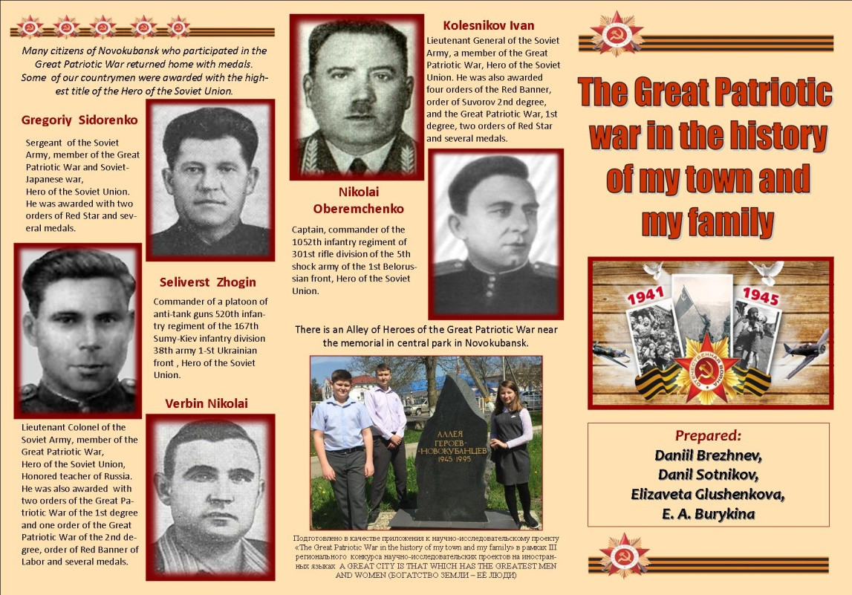
Итогом данного метапредметного проекта стала книга очерков о ветеранах-новокубанцах на русском языке, которую можно использовать на уроках истории и кубановедения при изучении событий Великой Отечественной Войны, а также буклет и презентация на английском языке, рассказывающие о Новокубанске в годы Великой Отечественной войны и героизме наших земляков. Также отдельно была создана презентация об Иване Степановиче Колесникове, чье имя носит наша гимназия.
Данный проект стал призером в III региональном конкурсе научно-исследовательских проектов на иностранных языках «A GREAT CITY IS THAT WHICH HAS THE GREATEST MEN AND WOMEN (БОГАТСТВО ЗЕМЛИ – ЕЁ ЛЮДИ)», заняв второе место.
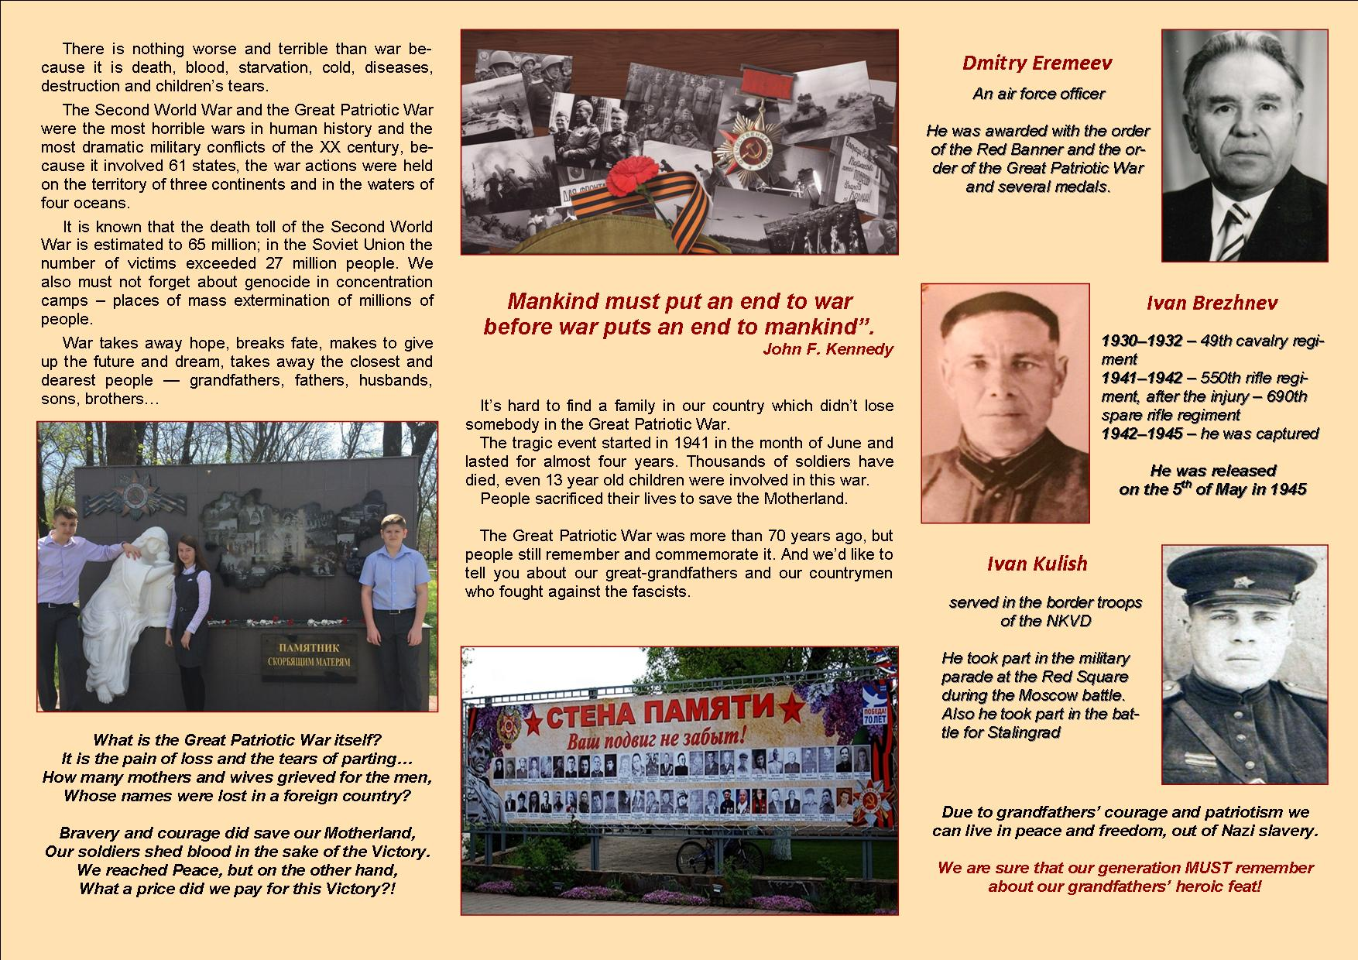
Еще в 2012 году на встрече с представителями общественности по вопросам патриотического воспитания молодежи в г. Краснодаре В. В. Путин говорил о том, что «культурное самосознание, духовные, нравственные ценности, ценностные коды – это сфера жёсткой конкуренции, порой объект открытого информационного противоборства <...> Попытки влиять на мировоззрение целых народов, стремление подчинить их своей воле, навязать свою систему ценностей и понятий – это абсолютная реальность, так же как борьба за минеральные ресурсы, с которой сталкиваются многие страны, в том числе и наша страна. И мы знаем, как искажение национального, исторического, нравственного сознания приводило к катастрофе целых государств, к их ослаблению, распаду в конечном итоге, лишению суверенитета и к братоубийственным войнам»[6]. Также Президент отметил, что «настоящий патриотизм – это образованный патриотизм. Настоящий патриот тот, кто знает, как и чем он может служить своему Отечеству. Поэтому процесс обучения и воспитания нашей молодежи должен быть чистым, честным и современным, не только в плане образовательной, но и воспитательной компоненты системы просвещения. Это необходимое условие для национального развития нашего общества, а значит, важнейший приоритет современных усилий государства и общества» [6]. А это означает, что в современной общеобразовательной школе каждый урок должен быть направлен не только на обучение, но и на воспитание учащегося.
Таким образом можно сделать вывод, что формирование разносторонне развитой поликультурной личности, её мировоззрения, чувства патриотизма и национального достоинства возможно только при системном освоении национальной культуры через урочные и внеклассные формы работы. Включение этнокультурного материала в содержание занятий по английскому языку способствует воспитанию патриотизма у обучающихся.
Литература и источники:
- Беспятова Н.К, Яковлев Д.Е. Военно-патриотическое воспитание детей и подростков.- М., «Айрис», 2006.
- Вартанов А.В. От обучения иностранным языкам к преподаванию иностранных языков и культур//Иностранные языки в школе. -2003.-№2.-с.22.
- Гатыжская А.В., Фокина С.Г., Патриотическое воспитание на уроках английского языка. //Иностранные языки в школе-2014- №2. -с.26.
- Данилюк А. Я., Кондаков А. М., Тишков В. А. «Концепция духовно-нравственного развития и воспитания личности гражданина России». - М., 2009.
- Официальный сайт Президента России // Встреча с представителями общественности по вопросам патриотического воспитания молодёжи [Электронный ресурс] Режим доступа: www.special.kremlin.ru/events/president/news/16470
- Перкас С.В. Некоторые принципы использования краеведческого материала на уроке//Иностранные языки в школе. -1990.-№5.-с.101.
- Полат Е. С. Новые педагогические и информационные технологии. – М., 1999.
- Полат Е.С. Метод проектов на уроках иностранного языка. //Иностранные языки в школе. 2000, №2, 3.

